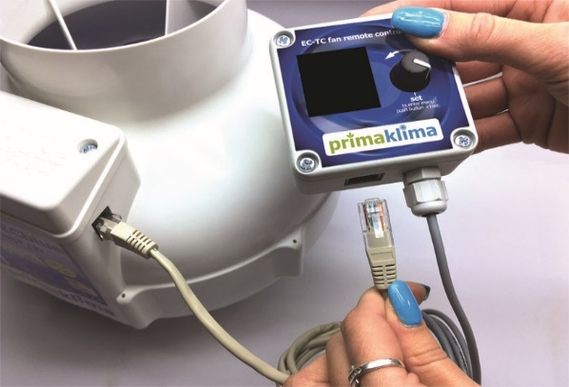
Instructions Prima Klima
ECTC-1M Display Controller

Шаг 1.:
Подключите разъем RJ45 к разъему RJ45.
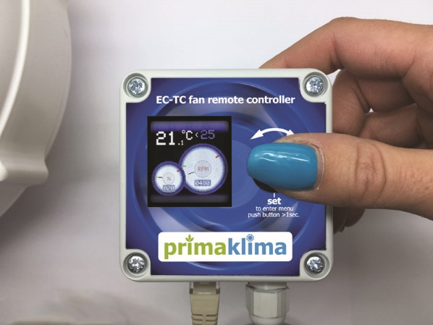

Шаг 2.: Нажмите кнопку > 2 секунды, чтобы войти в меню.

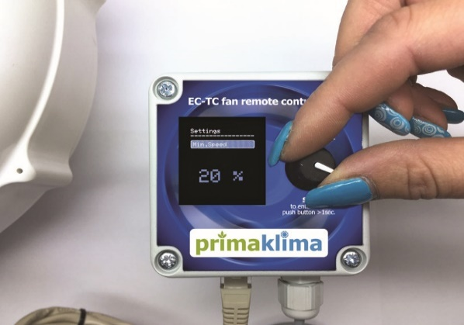
Шаг 3.: Поверните кнопку для настройки температуры
и нажмите, чтобы войти, поверните,
чтобы установить температуру.

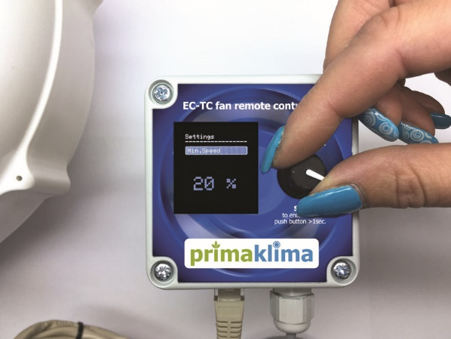

Шаг 4.: Нажмите кнопку, чтобы вернуться в меню.
Поверните кнопку в положение Min. Скорость и
нажмите, чтобы войти, поверните , чтобы установить
минимальную скорость. (например, 17%)

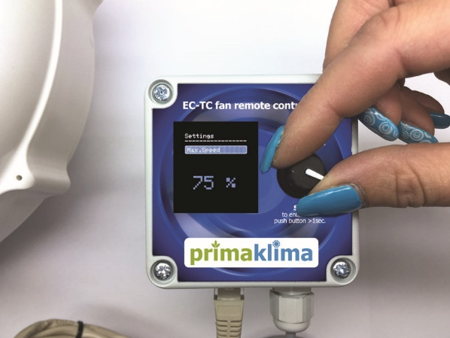

Шаг 5.:
Нажмите кнопку, чтобы вернуться в меню.
Поверните кнопку на максимум.
Скорость и нажмите, чтобы войти, поверните
, чтобы установить максимальную скорость. (38%=360 м3/ч)

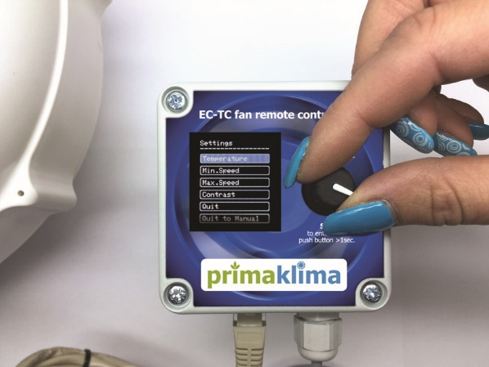

Шаг 6.:
Нажмите кнопку, чтобы вернуться в меню.
Очередь кнопка для выхода и сохранения внесенных
Изменений нажатием кнопки.

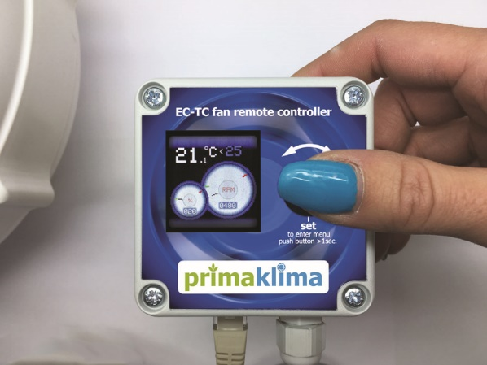
Шаг 7.:
Контролер начинает выполнять свою работу.
Как только температура на датчике достигнет
заданной температуры (синий), скорость вентилятора
переключится на максимальные настройки.
Если температура опускается ниже заданной температуры , вентилятор переключается на минимальную скорость.
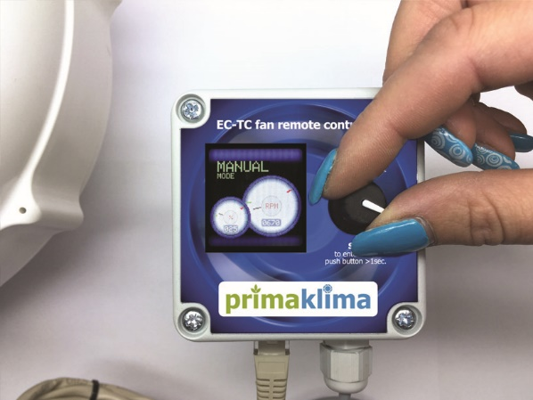

Шаг 8.:
Если вы хотите использовать контроллер вентилятора
вручную без настройки температуры, нажмите
кнопку > 2 секунды, чтобы войти в меню.
Поверните кнопку, чтобы выйти из режима ручного
управления, и нажмите, чтобы войти.
Регулируйте скорость вручную, поворачивая кнопку.

